Algorithms
===========
big o < f( il fait au max f op)
omega > f (il fait au moins f op)
teta = f

Types d'algorithmes
=====================
- exhaustives
- branch and search (exclure les branches improbable)
- greedy
- dynamic programming(on a un tableau avec toutes les possibilites, on resolve des sous-problemes)
- divide and conquer
- machine learning (collect statistics sur le passé, on commence la recherche par l'endroit le plus probable statistiquement)
- randomized algorithmes (on cherche partout, mais l'ordre de recherche est donne alleatoirement.
Pour les situations ou on a un adversaire, on fait le perdre l'avantage de te connaitre)

la recherche exhaustive est un bon approche au depart
Complete or partial digest
==========================
A partir de toutes les distances possibles, recreer le segment d'origine

2 ensembles sont homometriques = ils donnent la meme liste des distances, meme si les point de coupure sont differents

- on essaie toutes les combinaisons possibles entre les points de taille n-2
O(M-2) : longeur du segment -2
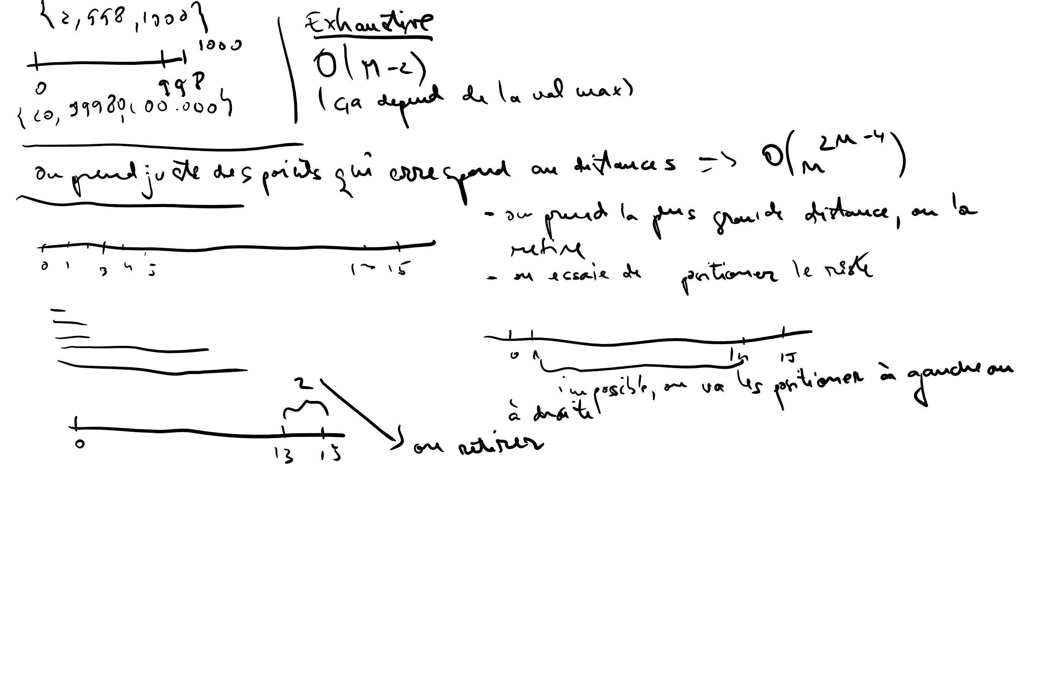

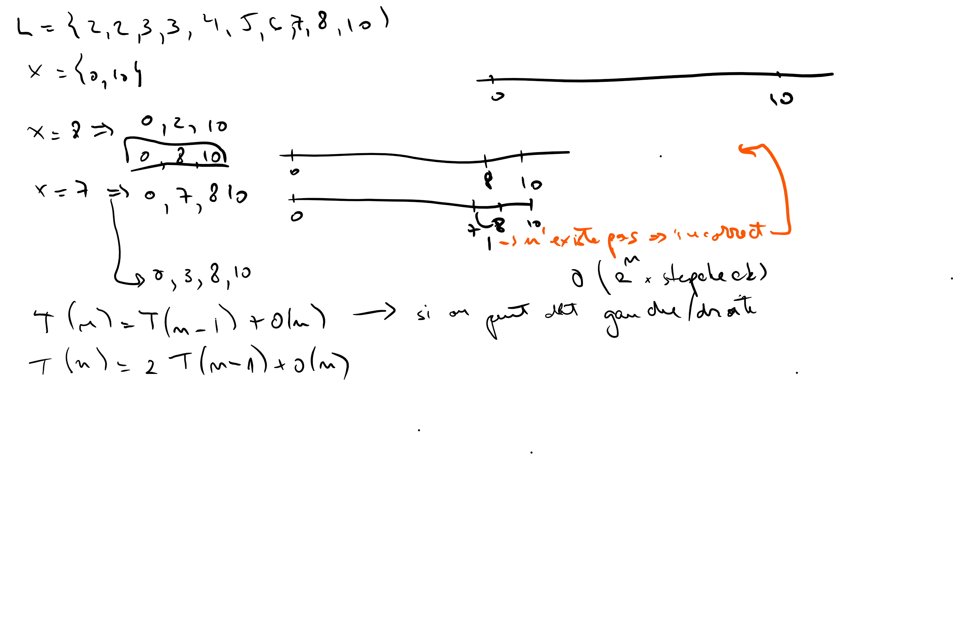

Motif finding

Distance hamming : nombre des typos entre 2 chaines

